高唐县东大针织服装有限公司
债权处置推介信息

企业简介：高唐县东大针织服装有限公司始建于2001年1月,注册资金为人民币2000万元,公司位于高唐开发区，主要经营针织品、服装加工为主。
债权简介：截止2016年8月26日，借款人高唐县东大针织服装有限公司在工商银行贷款本金290万元，欠息21万元，贷款方式为抵押。
抵质押物情况：抵押物为借款人拥有的房地产,其中：（1）抵押土地位于开发区，使用权面积2664平方米(4亩)，土地用途为工业，使用权类型为出让(政府指导地价15万/亩)。（2）抵押房产为厂房，位于开发区，房产的总建筑面积为2161.4平方米,房产结构为砖混。
法律现状：已判决未执行
联系人：聊城工行：吴经理，联系电话：0635-8901779，手机：18653611228
现场图片：
- 企业正门
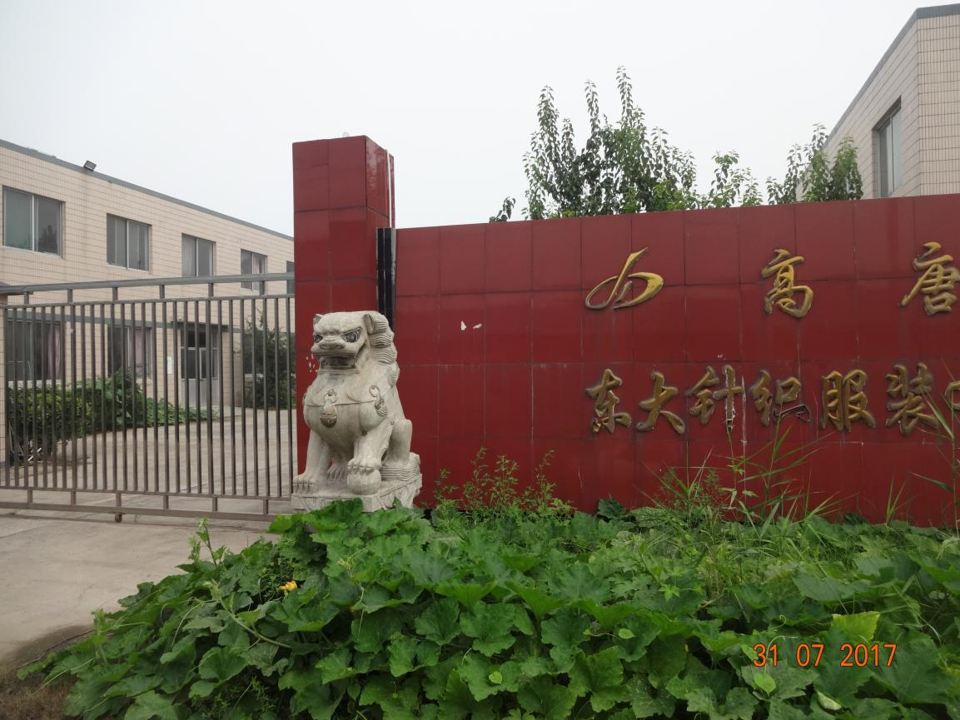

- 抵押物全景照片
